Лабораторная работа

Температурная зависимость электропроводности
полупроводников и металлов.

Цель работы:

3.1.Построить зависимости R от Т для металла и полупроводника, и ln (R) от 1/Т для полупроводника.
3.2 Определить наклон линейной части графика и рассчитать энергию активации для полупроводника по формуле:
ΔЕ=2k (Δln(R)/ Δ(1/T))
где k=1.38*10⁻²³ Дж/К, Т-температура в Кельвинах, R (Ом)-сопротивление.
3.3 Определить наклон линейной части графика и рассчитать коэффициент линейного расширения α для металла и сравнить его с табличным значением.

Для металлов и полупроводников известен эффект изменения проводимости при изменении температуры. Механизм явления в этих веществах различен. Как известно, у металлов с ростом температуры сопротивление растет в результате увеличения рассеяния энергии носителей тока на колебаниях решетки по закону
R_{Т} = R_{o}(1 + α(Т – Т_{о})),
где R_{o} – сопротивление при 0^{о}С (273 К); R_{Т} - сопротивление при температуре Т₁, α - температурный коэффициент.
Для различных металлов его величина различна. Так для платины α = 3,9·10⁻³ К⁻¹, для никеля α = 5,39·10⁻³ К⁻¹. На свойстве изменения сопротивления с температурой созданы термометры сопротивлений, позволяющие измерять по величине сопротивления температуру в диапазоне от -200 ^{о}С до +850 ^{о}С. Наиболее распространенными являются термометры сопротивление на основе никеля и платины: Pt-100 или Ni-100. Их сопротивление при 0 ^{о}С выбирают равным 100 Ом. Стандартными также являются сопротивление в 500 Ом и 1 кОм. Для перевода измеренной величины сопротивление в температурные величины имеются специальные таблицы.

1.Температурная зависимость удельного сопротивления
Движение свободных электронов в металле можно рассматривать как распространение плоских волн, длина которых определяется соотношением де Бройля:
$λ=h(m_{o}v)=h(2m_{o}E)^{12}$, (1.1)
где v - средняя скорость теплового движения, Е - энергия частицы.
Такая плоская волна в строгом периодическом потенциале решетки идеального кристалла распространяется без рассеяния энергии, т.е. без затухания. Таким образом, длина свободного пробега электрона в идеальном кристалле равна ∞, а электрическое сопротивление равно нулю. Рассеяние энергии, приводящее к сопротивлению, связано с дефектами структуры.
Эффективное рассеяние волн происходит тогда, когда размер рассеивающих центров превышает $14λ$. В металлах энергия электронов равна 3÷15 эВ, т.е. λ = 3÷7 Å. Поэтому любые микронеоднородности препятствуют распространению волны.
В чистых металлах единственной причиной, вызывающей рассеяние и ограничивающей длину свободного пробега электронов являются тепловые колебания решетки, т.е. атомов.
С ростом температуры амплитуда тепловых колебаний растет. Если считать упрощенно, что интенсивность рассеяния прямо пропорциональна поперечному сечению объема сферы, которую занимает колеблющийся атом, а S_{сечения} ≈ Δa², где Δa – амплитуда тепловых колебаний, то длина свободного пробега ${\vec{ℓ}}_{T}$:
${\vec{ℓ}}_{T}={\left[π(Δa)^{2}N\right]}^{−1}$(1.2)
где N- число атомов в единице объема.
Потенциальная энергия атома, отклоняющегося на Δa от узла, определяется упругостью. Энергия упругости, Е_{упр}, записывается как
Е_{упр.}= $\frac{1}{2}k_{\text{упр}}(Δa)^{2}$ (1.3)
где k_{упр} – коэффициент упругости.
Средняя энергия одномерного гармонического осциллятора равна kТ
$\frac{1}{2}k_{\text{упр}}(Δa)^{2}$= kТ → (Δa)² = $\frac{2\text{kT}}{k_{\text{упр}}}$ (1.4)
тогда
${\vec{ℓ}}_{T}=\frac{k_{\text{упр}}}{π2\text{kT}⋅N}$, т.е. ${\vec{ℓ}}_{T}$ ~ T⁻¹.
В области низких температур уменьшается не только амплитуда колебаний, но и частоты колебаний атомов и рассеяние становится не эффективным, т.е. взаимодействие с решеткой лишь незначительно меняет импульс электронов.
Максимальная частота тепловых колебаний v_{max} определяется температурой Дебая $Θ_{Д}$, тепловая энергия ${kΘ}_{Д}={hν}_{\text{max}}$.
В классической теории удельная проводимость
$σ=\frac{e^{2}n{\vec{ℓ}}_{T}}{m∗v_{F}}$; (1.5)
где v_{F} – скорость электрона вблизи уровня Ферми, n - концентрация электронов в единице объема.
$ρ_{T}=\frac{1}{σ}=\frac{2{πm}_{n}^{}{kv}_{F}}{e^{2}k_{\text{упр}}}⋅T=\text{BT},$ (1.6)
считая, что $\frac{N}{n}≈1\text{.}$
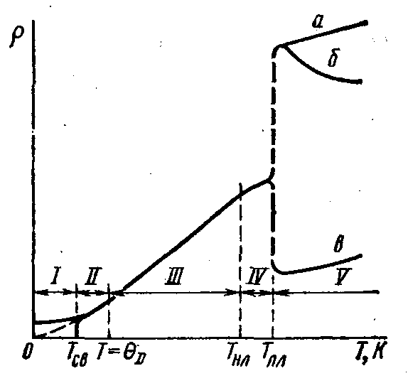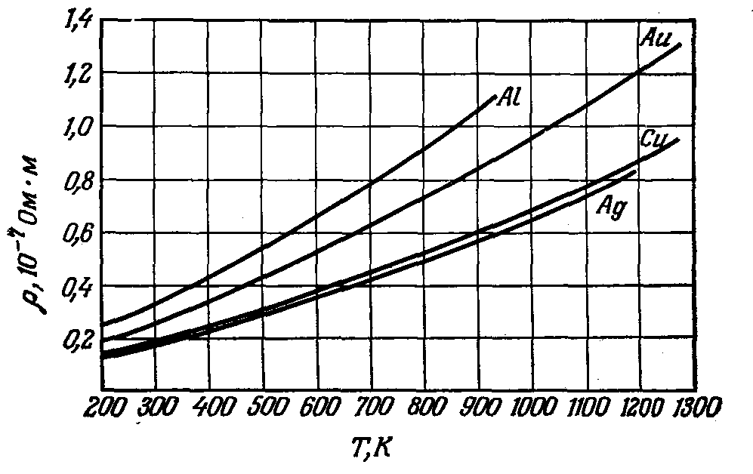
а) б)
Рис. 1.1. Зависимость удельного сопротивления металлов: а) – в широком диапазоне температур, б) – для различных материалов.

Линейная аппроксимация температурной зависимости ρ_{T}(T) справедлива до Т ~$\frac{2}{3}Θ_{Д}$, а $Θ_{Д}$~ 400-450 К для большинства металлов. Поэтому линейное приближение справедливо при температурах от комнатной и выше. При Т < T_{комн.} cпад ρ_{T} обусловлен выключением фононных частот и ρ_{T} ~ Т⁵ – закон Блоха – Грюнайзена (участок степенной зависимости очень мал)( Рис. 1.1).
Таким образом, R_{T} = R _{о}[1 + α_{T} (T - T_{o})] выполняется в некотором интервале температур (Рис. 1.1.).
Платиновый измерительный резистор на керамической основе типа Pt-100 работает в диапазоне 0° ÷ 400°С, при этом величина сопротивления изменяется от 100 до 247,04 Ом практически линейно.

2.Основы зонной теории кристалла.

Твердое тело, как известно, состоит из атомов, т.е. из ядер атомов и электронов. Ядра атомов образуют кристаллическую решетку, которая обладает пространственной периодичностью. Движение электронов в твердом теле эквивалентно движению электронов в пространственно периодическом поле. При описании движения электрона в периодическом поле кристаллической решетки квантовая механика дает такие результаты, которые удобно сравнивать с квантово механически результатами для изолированного атома. Электроны в изолированном атоме обладают дискретными значениями энергии, а спектр свободного атома представляет набор дискретных спектральных линий (рис 2.1.). При объединении N одинаковых атомов, образующих твердое тело, каждый уровень энергии расщепляется на N близко лежащих уровней, которые образуют зону (рис. 2.1-б).
Таким образом, вместо системы отдельных уровней энергии в твердом теле появляется система энергетических зон, каждая из которых состоит из близко расположенных уровней. Зоны дозволенных энергий отделены друг от друга некоторым интервалом, называемым запрещенной зоной (рис.2.2). Энергетические “расстояния” между разрешенными зонами (т.е. ширина запрещенных зон) определяется энергией связи электронов с атомами решетки.
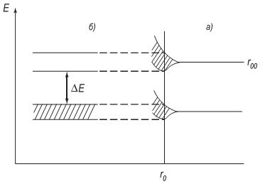
Рис 2.1.
а)Энергетические уровни изолированного атома.
б)Превращение энергетических уровней отдельного атома в энергетические зоны.

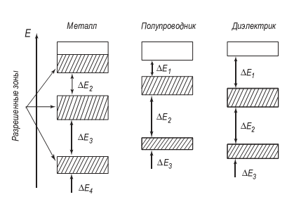
Рис 2.2. Структура энергетических зон твердого тела.

Если у элементов часть уровней свободна или на основную зону накладывается свободная, незанятая зона, то такие элементы обладают ярко выраженными металлическими свойствами. Распределение электронов по энергии в металле определяется статистикой Ферми-Дирака.
Функция распределения имеет вид:
$f=\frac{1}{1+e^{\frac{E−E_{F}}{\text{kT}}}}$
(2.1)

К - постоянная Больцмана,
Т - абсолютная температура,
Е - кинетическая энергия электрона, находящегося на данном уровне энергии,
E_{F}- энергия уровня Ферми.
Графическая зависимость от Е показана на рис.2.3. Кривая изображает эту зависимость для Т=0. График показывает, что все состояния с энергией, меньшей Е_{F} , будут заняты электронами. В состояниях с энергией E>E_{F} электронов нет. При температурах выше абсолютного нуля (T>0) распределения электронов по энергиям дается кривой 2. В этом случае имеются электроны с энергией E>E_{F}.

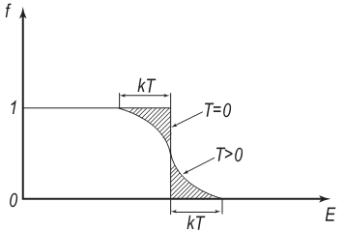
рис. 2.3. Функция распределения электронов по энергетическим уровням

В полупроводниках и диэлектриках зона валентных электронов полностью заполнена, а ближайшая свободная зона – зона проводимости отделена от нее запрещенной зоной. Для диэлектриков ширина запрещенной ΔЕ достигает нескольких электрон-вольт, для полупроводников она значительно меньше, например, для германия ΔE=0,72 эВ. Ширина запрещенной зоны – это важнейший параметр полупроводникового или диэлектрического материала и во многом определяет его свойства.
Электроны проводимости в полупроводниках, так же как и в металлах, рассматриваются, как идеальный газ и подчиняется статистике Ферми-Дирака. Функция распределения имеет вид (2.1).
На свойства полупроводников существенное влияние оказывают атомы постороннего вещества, находящиеся в кристаллической решетке. Примесь нарушает периодичность кристалла и образует в энергетическом спектре полупроводника дополнительные уровни, расположенные в запрещенной зоне. Если энергетический уровень примеси находится вблизи дна зоны проводимости (рис.2.4), то тепловой переброс электронов с этих уровней в зону проводимости будет более вероятен, чем переход их из заполненной зоны, т.к. концетрация электронов в зоне проводимости в этом случае будет больше концетрации дырок в вакантной зоне. Такие примеси называют донорными, а проводимость электронной или n-типа. Если уровни примеси находятся вблизи границы валентной зоны, то электроны, попадающие на них под действием теплового движения, окажутся связанными. В этом случае основными носителями тока будут дырки в заполненной зоне. Такие примеси называются акцепторными, а полупроводник обладает дырочной проводимостью или р-типа.

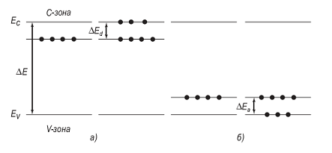
рис. 2.4. Энергетические уровни примеси
а) донорный; б) акцепторный

Поясним сказанное на примере элементарного полупроводника германия, расположенного в 4-подгруппе таблицы Менделеева. Каждый из его атомов имеет четыре валентных электрона и четыре тетраэдрически ориентированных в пространстве связи. Благодаря парно электронному (ковалентному) взаимодействию соседних атомов, его V-зона оказывается полностью занятой. Замещение атомов основного вещества атомами примесных элементов 5 подгруппы – сурьмы, мышьяка, фосфора – означает включение в
систему парно- электронных связей атомов с “лишними” электронами. Эти электроны связаны с окружающими атомами значительно слабее, чем остальные и сравнительно легко могут освободиться о валентных связей. На энергетическом языке это означает появление вблизи нижнего края зоны проводимости донорных уровней с энергией ионизации. Аналогичный результат получается при введении примесей 3-подгруппы –алюминия, индия, галлия: недостаток электронов из V-зоны на акцепторные уровни. Существенно, что концетрация атомов примесей много меньше атомов основного вещества – в таком случае энергетические уровни атомов можно считать локальными.

Температурная зависимость электропроводности полупроводников.

В собственном полупроводнике свободные носители возникают только за счет разрыва валентных связей, поэтому число дырок равно числу свободных электронов, т.е. n=p=n_{i} ,где n_{i} – собственная концетрация, и электропроводность при данной температуре равна:
$σ={\text{enM}}_{n}+\text{epM}$
(2.2)

где М_{n} и M_{p} – подвижности электронов и дырок,
е – заряд электрона.
В донорном полупроводнике электропроводность определяется
$σ_{n}={\text{enM}}_{n}$
$σ_{p}={\text{epM}}_{p}$В случае преобладания акцепторных примесей
Температурная зависимость электропроводности определяется зависимостью концетрации n от подвижности носителей заряда М от температуры.
Собственный полупроводник. Для собственного полупроводника концетрация носителей заряда (n=p=n_{i}) может быть выражена соотношением:

$n_{i}=\sqrt{n∗p}=\sqrt{N_{e}N_{v}}e^{−\frac{ΔE}{2\text{kT}}}={\text{ce}}^{−\frac{ΔE}{2\text{kT}}}$
(2.3)
$C=\sqrt{N_{e}N_{v}}$
где сравнительно слабо зависит от температуры.

Из (3) видно что, концетрация свободных носителей n_{i} зависит от температуры Т, ширины запрещенной зоны ΔЕ , значений эффективных масс носителей заряда m*_{n} и m*_{p}. Температурная зависимость концетрации n_{i} при ΔЕ >>kT определяется в основном экспоненциальным членом уравнения (2.3).
$\text{ln}n_{i}=\text{const}−\frac{ΔE}{2k}∗\frac{1}{T}$Так как С слабо зависит от температуры, то график зависимости ln n_{i} от 1/Т должен выражаться прямой линией.

Донорный полупроводник. При низких температурах можно пренебречь числом переходов электронов из валентной зоны в зону проводимости и рассматривать только переход электронов с донорных уровней в зону проводимости.
Температурная зависимость концетрация свободных электронов донорного полупроводника при сравнительно низких температурах и частичной ионизации примесных атомов выражается соотношением:
$n=\sqrt{N_{c}∗N_{α}}e^{−\frac{ΔEα}{2\text{kT}}}$

(2.4)

где N_{a} - число уровней (атомов) донорной примеси в единице объема полупроводника (концетрация донорной примеси)

ΔЕ a-глубина залегания донорной примеси.

Из (4) следует
$\text{ln}n=\text{const}−\frac{ΔEα}{2\text{kT}}$
(5)

Это область слабой ионизации примеси. Она обозначена цифрой 1 на рис.2.5 на котором показано изменение концетрации n с температурой для донорного полупроводника.
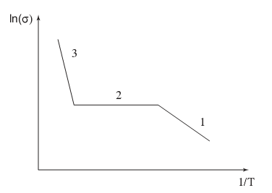
рис.2.5 Зависимость концентрации носителей заряда в примесных полупроводниках
от обратной температуры

При более высокой температуре kT>ΔЕ _{a}, когда, все электроны с донорных уровней могут перейти в C-зону. Концетрация электронов в зоне проводимости становится равной концетрации донорной примеси n=N_{a}.
Эта область температур, при которой происходит полная ионизация примеси, носит название области истощения примеси и на рис. 2.5 отмечена цифрой 2.
При дальнейшем росте температуры начинается ионизация атомов основного вещества. Концетрация электронов с-зоне будет увеличиваться уже за счет переходов электронов из валентной в C-зону, появляется неосновные носители заряда-дырки в валентной зоне. Когда уровень Ферми достигает середины запрещенной зоны, то n=p=n_{i} и полупроводник от примесного переходит к собственному (обл.3. рис.2.5).
Акцепторный полупроводник. При низких температурах можно пренебречь переходом электронов из V в C-зону и рассматривать только переход электронов из валентной зоны на акцепторные уровни.В этом случае температурная зависимость концетрации свободных дырок выражается в виде:
$p=\sqrt{N_{v}N_{α}}e^{−\frac{ΔEα}{2\text{kT}}}$
(2.6)

${ΔЕ}_{α}$Где N_{a} -концетрация акцепторной примеси,
-энергия активации акцепторной примеси.
$\text{ln}p=\text{const}−\frac{{ΔE}_{a}}{2\text{kT}}$Из (6) следует

(2.7)

С ростом температуры все акцепторные уровни заполняются электронами, перешедшими из V-зоны. При kT>ΔЕ _{a} наступает истощение примеси, концетрация дырок в V-зоне равна концетрации акцепторной примеси N_{a}.
При дальнейшем повышении температуры возникает все больше собственных носителей за счет перехода электрона из V в C-зону и при некоторой температуре проводимость полупроводника из примесной превращается в собственную.

Температурная зависимость подвижности носителей.

Подвижность носителей заряда М, численно равна скорости дрейфа носителей, приобретаемой ими под действием электрического поля единичной напряженности:
$M=\frac{v}{E}[\frac{M^{2}}{B∗c}]$
(2.8)

Подвижности электронов, М, и дырок, М_{р}, различны по величине вследствие различия в эффективных массах и времени свободного пробега электрона и дырки, которое зависит от механизма рассеяния электронов и дырок в кристаллической решетке полупроводника.
Можно выделить несколько механизмов рассеяния носителей заряда:
- на тепловых колебаниях атомов кристаллической решетки;
- на ионизированных примесях (ионы примеси);
- на нейтральных примесях (атомы примеси);
- на дефектах решетки (вакансии, точечные дефекты, дислокации, границы кристаллитов и др.);
- на носителях заряда.
Ввиду малости концетрации дефектов и носителей заряда 4) и 5) видами рассеяния обычно пренебрегают.
В случае рассеяния носителей заряда (волн этих носителей)
на тепловых колебаниях решетки подвижность, обусловленная этим видом рассеяния, уменьшается с ростом температуры по закону
$m_{t}⇒T^{−\frac{3}{2}}$
(2.9)

Рассеяние на тепловых колебаниях решетки преобладает при высоких температурах.
$m_{\text{пр}}⇒T^{−\frac{3}{2}}$ В случае рассеяния носителей на ионизированных примесях подвижность растет с температурой:

(2.10)

Этот механизм рассеяния преобладает при низких температурах.
Если в рассеяния носителей участвуют оба механизма 1) и 2) и они независимы, то температурная зависимость М может быть представлена в виде:
$\frac{1}{М}=\frac{1}{М_{Т}}+\frac{1}{М_{\text{пр}}}=\text{aT}+{\text{bT}}^{−\frac{3}{2}}$
(2.11)

где a и b –коэффициенты пропорциональности.
Рассеяние носителей на нейтральных примесях не зависит ни от температуры, ни от энергии носителей и оказывает влияние при очень низких температурах, когда тепловые колебания решетки не играют заметной роли и степень ионизации примесей мала.
Температурная зависимость σ.
$σ_{i}={\text{AT}}^{F32}e^{−\frac{ΔE}{2\text{kT}}}$Учитывая зависимость концетрации и подвижности носителей заряда от температуры, удельную электропроводность собственного полупроводника можно записать в виде:

(2.12)
${\text{AT}}^{F32}$$e^{−\frac{ΔE}{2\text{kT}}}$
Множитель медленно меняется с температурой, тогда как множитель .
Сильно зависит от температуры, когда ΔE>>kT.Следовательно, для не слишком высоких температурах можно считать, что
${\text{AT}}^{F32}=σ_{\text{oi}}$И выражение (2.12) заменить более простым
$σ_{i}=σ_{\text{oi}}e^{−\frac{ΔE}{2\text{kT}}}$
(2.13)

Рассмотрим поведение σ полупроводника при переходе от низких температур к высоким. В донорном или акцепторном полупроводнике проводимость при низких температурах является примесной. Так как температура низка, то ионизованных примесей мало и преобладает рассеяние на нейтральных атомах, при котором М не меняется с температурой. Поэтому температурная зависимость будет определяться зависимостью концетрации от температуры. Для электропроводности донорного полупроводника согласно (2.4) и (2.5) можно записать
$σ_{n}=σ_{\text{on}}e^{−\frac{ΔEα}{2\text{kT}}}$

$\text{ln}σ_{n}=\text{const}−\frac{ΔEα}{2\text{kT}}$
(2.14)

Соответственно для электропроводности акцепторного полупроводника.
$\text{ln}σ_{p}=\text{const}−\frac{ΔEα}{2\text{kT}}$
(2.15)

$ΔEα=2k∗\text{tg}α=2k[\frac{α\text{*ln}σ_{n}}{α(1T)}]$Очевидно, если уравнения (14) и(15) построить графически в координатах ln σ и 1/T, то из наклонов этих зависимостей (рис.6) можно определить энергию ионизации донорной или акцепторной примеси:

${ΔE}_{a}=2k[\frac{α\text{ln}σ_{p}}{α(1T)}]$
Будем повышать температуру и попадем в область истощения примеси (рис. 2.5. обл.2), в которой концетрация основных носителей остается постоянной и проводимость меняется вследствие изменения подвижности М с температурой.
$σ={\text{eN}}_{α}M_{n}$ На участке 2 кривой ln σ ( 1/T) (рис.2.6)
$σ={\text{eN}}_{α}M_{p}$
И электропроводность растет незначительно с температурой, т.к. преобладает рассеяние на ионах примеси, при котором М~Т^{3/2}. Далее с ростом температуры электропроводность уменьшается, т.к. преобладает рассеяние на тепловых колебаниях решетки, при котором M~T^{3/2} (участок 3, рис. 2.6).

Наконец при достаточно высоких температурах проводимость полупроводника становится собственной, и в этих условиях можно определить ширину запрещенной зоны полупроводника

$\text{ln}σ=\text{const}−\frac{ΔEα}{2\text{kT}}$
$ΔE=2\text{ktg}ϕ=2k\left|\frac{α\text{ln}σ}{α(1T)}\right|$Откуда
Где
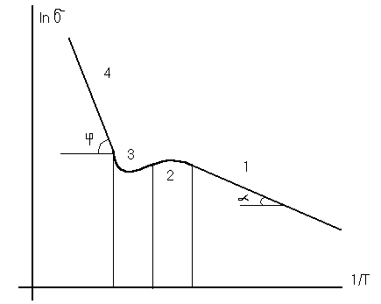k=1.38*10⁻²³ Дж/К=8.6*10⁻⁵ эв/К

рис 2.6. Зависимость удельной проводимости полупроводника от температуры.
а)-собственный полупроводник, б)-примесный полупроводник.

Инструкция к лабораторной работе
« Изучение температурной зависимости
электропроводности металлов и полупроводников»

Для нагрева образцов служит электропечь. Температура образцов измеряется датчиком измерителя температуры на измерительном устройстве. Зависимость сопротивления металла от температуры можно найти по формуле:

R=R₀(1-αT)

У полупроводника эта же зависимость имеет следующий характер:

R=R₀exp{-βT}
где β=ΔЕ/2k

Порядок работы:

1.температурная зависимости электропроводности металлов.

  - Включить приборы в сеть.
  - Переключатель «Образец» установить положение «1».
  - На передней панели измерительного устройства нажать кнопку «НАГРЕВ» (при этом индикатор «НАГРЕВ» должен засветиться).
  - Левый индикатор показывает в непрерывном режиме величину сопротивление образца, соответствующее температуре нагрева печи по показания правого индикатора.
  - Измерить сопротивление меди в интервале температур от комнатной до 100 ⁰С.
  - При достижении максимальной температуры отключить нагрев печи и включить
вентилятор.
2. температурная зависимости электропроводности полупроводников.

2.1 Переключатель «Образец» установить положение «3».
2.2 Провести те же действия, что в пункте 1

3. Обработка экспериментальных данных:

3.1.Построить зависимости R от Т для металла и полупроводника, и ln (R) от 1/Т для полупроводника.
3.2 Определить наклон линейной части графика и рассчитать энергию активации для полупроводника по формуле:
ΔЕ=2k (Δln(R)/ Δ(1/T))
где k=1.38*10⁻²³ Дж/К, Т-температура в Кельвинах, R (Ом)-сопротивление.
3.3 Определить наклон линейной части графика и рассчитать температурный коэффициент α для металла и сравнить его с табличным значением.

